МУНИЦИПАЛЬНОЕ ОБРАЗОВАНИЕ
ГОРОДСКОЙ ОКРУГ ГОРОД СУРГУТ

АДМИНИСТРАЦИЯ ГОРОДА

ПОСТАНОВЛЕНИЕ

« | 24 | » | 12 | 20 | 19 |  |  | № | 9670

О внесении изменений
в постановление Администрации
города от 06.03.2014 № 1493
«Об утверждении границ прилегающих
территорий к некоторым организациям,
на которых не допускается розничная
продажа алкогольной продукции»

В соответствии с Федеральным законом от 22.11.1995 № 171-ФЗ «О государственном регулировании производства и оборота этилового спирта, алкогольной и спиртосодержащей продукции и об ограничении потребления (распития) алкогольной продукции», постановлением Правительства Российской Федерации от 27.12.2012 № 1425 «Об определении органами государственной власти субъектов Российской Федерации мест массового скопления граждан и мест нахождения источников повышенной опасности, в которых не допускается розничная продажа алкогольной продукции, а также определении органами местного самоуправления границ прилегающих к некоторым организациям и объектам территорий, на которых не допускается розничная продажа алкогольной продукции», решением Думы города от 28.05.2013 № 333-V ДГ «Об определении способа расчета рассто-яний от некоторых организаций и (или) объектов до границ прилегающих к ним территорий, на которых не допускается розничная продажа алкогольной продукции», распоряжением Администрации города от 30.12.2005 № 3686 «Об утверждении Регламента Администрации города»:
1. Внести в постановление Администрации города от 06.03.2014 № 1493 «Об утверждении границ прилегающих территорий к некоторым организациям, на которых не допускается розничная продажа алкогольной продукции» следующие изменения:
1.1. В пункте 1 постановления:
1.1.1. Абзац второй после слова «городская» дополнить словом «клини- ческая».
1.1.2. Абзацы третий, четвертый изложить в следующей редакции:
«- бюджетное учреждение Ханты-Мансийского автономного округа – Югры «Сургутская городская клиническая поликлиника № 5» (медицинский кабинет) в здании муниципального бюджетного общеобразовательного учреждения
начальной школы № 30, расположенное по адресу: город Сургут, проспект Ленина, дом 68/1, согласно приложению 2;
- бюджетное учреждение Ханты-Мансийского автономного округа – Югры «Сургутская городская клиническая поликлиника № 5» (медицинский кабинет) в здании муниципального бюджетного общеобразовательного учреждения
начальной школы «Прогимназия», расположенное по адресу: город Сургут, улица Лермонтова, дом 8/2, согласно приложению 3;».
1.1.3. Абзац пятый после слова «городская» дополнить словом «клини- ческая».
1.1.4. Абзац шестой изложить в следующей редакции:
«- бюджетное учреждение Ханты-Мансийского автономного округа – Югры «Сургутская городская клиническая поликлиника № 5» (медицинский кабинет) в здании муниципального бюджетного общеобразовательного учреждения
начальной школы «Прогимназия», расположенное по адресу: город Сургут, бульвар Писателей, дом 17, согласно приложению 5».
1.2. Заголовок приложения 1 к постановлению после слова «городская» дополнить словом «клиническая».
1.3. Приложение 2 к постановлению изложить в новой редакции согласно приложению к настоящему постановлению.
1.4. В заголовке приложения 3 к постановлению слова «Сургутская городская поликлиника № 5» (медицинский кабинет) в здании муниципального бюджетного образовательного учреждения для детей дошкольного и младшего школьного возраста «Прогимназия» заменить словами «Сургутская городская клиническая поликлиника № 5» (медицинский кабинет) в здании муниципального бюджетного общеобразовательного учреждения начальной школы «Прогимназия».
1.5. Заголовок приложения 4 к постановлению после слова «городская» дополнить словом «клиническая».
1.6. В заголовке приложения 5 к постановлению слова «Сургутская городская поликлиника № 5» (медицинский кабинет) в здании муниципального бюджетного образовательного учреждения для детей дошкольного и младшего школьного возраста «Прогимназия» заменить словами «Сургутская городская клиническая поликлиника № 5» (медицинский кабинет) в здании муниципального бюджетного общеобразовательного учреждения начальной школы «Прогимназия».
2. Управлению документационного и информационного обеспечения разместить настоящее постановление на официальном портале Администрации города.
3. Муниципальному казенному учреждению «Наш город» опубликовать настоящее постановление в средствах массовой информации.
4. Контроль за выполнением постановления возложить на заместителя Главы города Шерстневу А.Ю.

Глава города В.Н. Шувалов

Приложение
к постановлению
Администрации города
от ____________ № _________

Схема
границ прилегающей территории к помещению бюджетного учреждения Ханты-Мансийского автономного округа – Югры «Сургутская городская
клиническая поликлиника № 5» (медицинский кабинет) в здании муниципального бюджетного общеобразовательного учреждения начальной школы № 30, расположенному по адресу: город Сургут, проспект Ленина, дом 68/1,
на которой не допускается розничная продажа алкогольной продукции

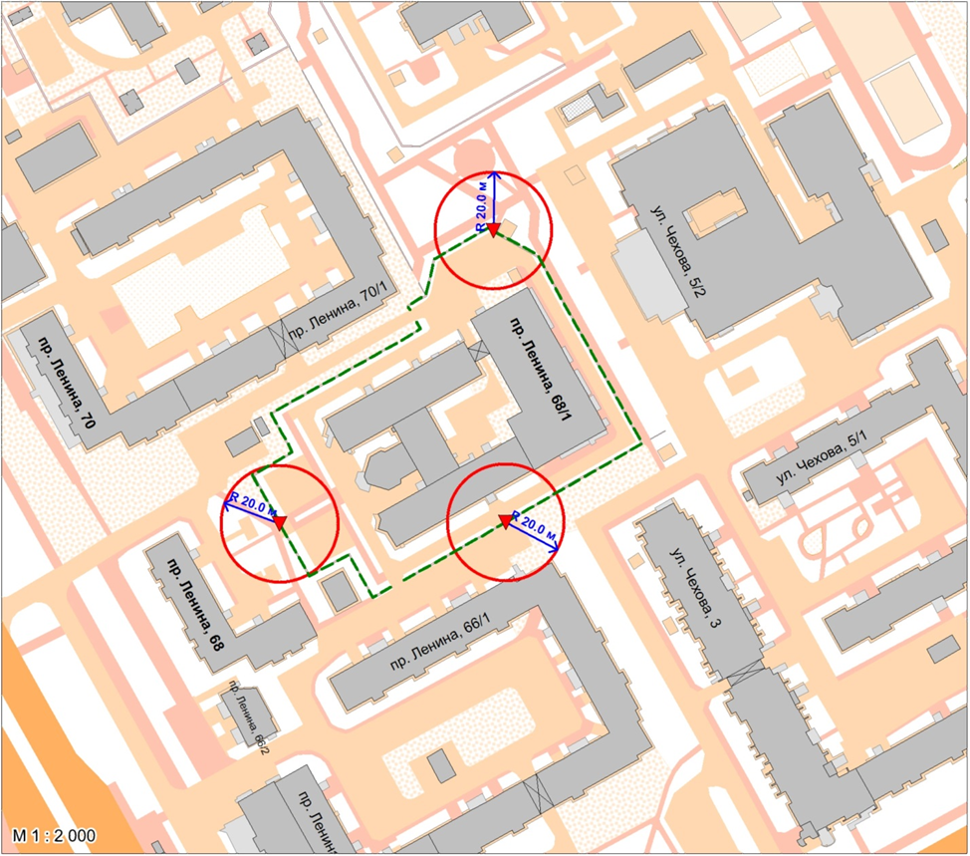

Условные обозначения:

- вход для посетителей на обособленную территорию;
R - радиус в метрах;
- металлический забор, граница обособленной территории.

